


ETANG DU MOULIN GENTIL

Tarif du droit de pêche journalier : 2,00 €

Etang de 1ère catégorie. Tout pêcheur doit être muni d’une carte de pêche accompagnée de la taxe piscicole.

Les droits de pêche sont à retirer à l’accueil du Site de la Maison de l’Eau aux horaires suivants : de 10h00 à 12h30 et de 13h30 à 17h30 (fermé le lundi). En juillet et août : de 10h00 à 12h30 et de 13h30 à 17h30, tous les jours.
Les pêcheurs arrivés avant 10h00 devront d’eux-mêmes se présenter à l’accueil dès son ouverture.

Les enfants de moins de 12 ans accompagnés d’une personne possédant un droit journalier pourront pêcher gratuitement et sous la responsabilité de celle-ci. Une gratuité par droit maximum, au-delà un droit supplémentaire sera exigé.

Le Site de la Maison de l’Eau propose le prêt de cannes (1 canne et 1 ligne inclus),
se renseigner à l’accueil (apporter le reste du matériel).

Règlement :

Ouverture : 12 mars 2022
Fermeture : 18 septembre 2022

- La pêche est ouverte une demi-heure avant le lever du soleil et jusqu’à une demi-heure après son coucher.
- 2 cannes maximum par personne.
- Pêche au leurre et au lancer interdite.
- Hameçons à 2 ou 3 branches interdits.
- Pas d’asticots ou larves de diptères dans l’amorce.
- Interdiction de remettre à l’eau les espèces suivantes : Poisson-chat, Perche-soleil, Perche, Brochet, Sandre.
- Baignade interdite.
- La circulation sur la digue est interdite à tous les véhicules motorisés.
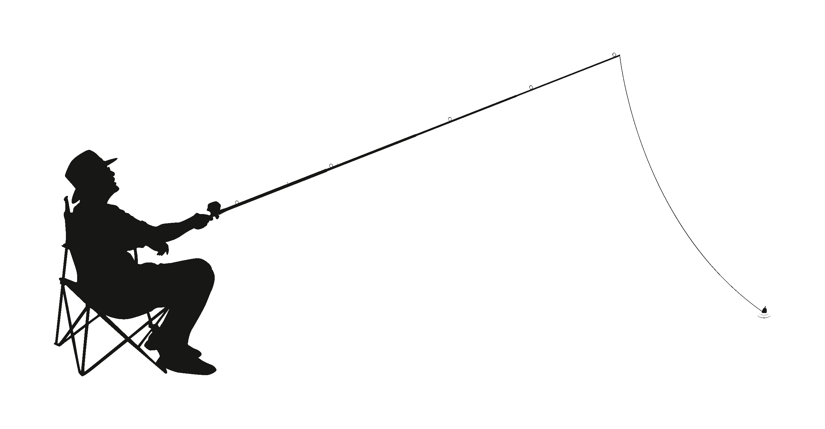
- Les pêcheurs et les personnes les accompagnant pratiqueront leur loisir sous leur propre responsabilité.


Merci de laisser les lieux propres, des poubelles
sont mises à votre disposition.

ETANG DU MOULIN GENTIL

Tarif du droit de pêche journalier : 2,00 €

Etang de 1ère catégorie. Tout pêcheur doit être muni d’une carte de pêche accompagnée de la taxe piscicole.

Les droits de pêche sont à retirer à l’accueil du Site de la Maison de l’Eau aux horaires suivants : de 10h00 à 12h30 et de 13h30 à 17h30 (fermé le lundi). En juillet et août : de 10h00 à 12h30 et de 13h30 à 17h30, tous les jours.
Les pêcheurs arrivés avant 10h00 devront d’eux-mêmes se présenter à l’accueil dès son ouverture.

Les enfants de moins de 12 ans accompagnés d’une personne possédant un droit journalier pourront pêcher gratuitement et sous la responsabilité de celle-ci. Une gratuité par droit maximum, au-delà un droit supplémentaire sera exigé.

Le Site de la Maison de l’Eau propose le prêt de cannes (1 canne et 1 ligne inclus),
se renseigner à l’accueil (apporter le reste du matériel).

Règlement :

Ouverture : 12 mars 2022
Fermeture : 18 septembre 2022

- La pêche est ouverte une demi-heure avant le lever du soleil et jusqu’à une demi-heure après son coucher.
- 2 cannes maximum par personne.
- Pêche au leurre et au lancer interdite.
- Hameçons à 2 ou 3 branches interdits.
- Pas d’asticots ou larves de diptères dans l’amorce.
- Interdiction de remettre à l’eau les espèces suivantes : Poisson-chat, Perche-soleil, Perche, Brochet, Sandre.
- Baignade interdite.
- La circulation sur la digue est interdite à tous les véhicules motorisés.
- Les pêcheurs et les personnes les accompagnant pratiqueront leur loisir sous leur propre responsabilité.

Merci de laisser les lieux propres, des poubelles
sont mises à votre disposition.

ETANG DU MOULIN GENTIL

Tarif du droit de pêche journalier : 2,00 €

Etang de 1ère catégorie. Tout pêcheur doit être muni d’une carte de pêche accompagnée de la taxe piscicole.

Les droits de pêche sont à retirer à l’accueil du Site de la Maison de l’Eau aux horaires suivants : de 10h00 à 12h30 et de 13h30 à 17h30 (fermé le lundi). En juillet et août : de 10h00 à 12h30 et de 13h30 à 17h30, tous les jours.
Les pêcheurs arrivés avant 10h00 devront d’eux-mêmes se présenter à l’accueil dès son ouverture.

Les enfants de moins de 12 ans accompagnés d’une personne possédant un droit journalier pourront pêcher gratuitement et sous la responsabilité de celle-ci. Une gratuité par droit maximum, au-delà un droit supplémentaire sera exigé.

Le Site de la Maison de l’Eau propose le prêt de cannes (1 canne et 1 ligne inclus),
se renseigner à l’accueil (apporter le reste du matériel).

Règlement :

Ouverture : 12 mars 2022
Fermeture : 18 septembre 2022

- La pêche est ouverte une demi-heure avant le lever du soleil et jusqu’à une demi-heure après son coucher.
- 2 cannes maximum par personne.
- Pêche au leurre et au lancer interdite.
- Hameçons à 2 ou 3 branches interdits.
- Pas d’asticots ou larves de diptères dans l’amorce.
- Interdiction de remettre à l’eau les espèces suivantes : Poisson-chat, Perche-soleil, Perche, Brochet, Sandre.
- Baignade interdite.
- La circulation sur la digue est interdite à tous les véhicules motorisés.
- Les pêcheurs et les personnes les accompagnant pratiqueront leur loisir sous leur propre responsabilité.

Merci de laisser les lieux propres, des poubelles
sont mises à votre disposition.

ETANG DU MOULIN GENTIL

Tarif du droit de pêche journalier : 2,00 €

Etang de 1ère catégorie. Tout pêcheur doit être muni d’une carte de pêche accompagnée de la taxe piscicole.

Les droits de pêche sont à retirer à l’accueil du Site de la Maison de l’Eau aux horaires suivants : de 10h00 à 12h30 et de 13h30 à 17h30 (fermé le lundi). En juillet et août : de 10h00 à 12h30 et de 13h30 à 17h30, tous les jours.
Les pêcheurs arrivés avant 10h00 devront d’eux-mêmes se présenter à l’accueil dès son ouverture.

Les enfants de moins de 12 ans accompagnés d’une personne possédant un droit journalier pourront pêcher gratuitement et sous la responsabilité de celle-ci. Une gratuité par droit maximum, au-delà un droit supplémentaire sera exigé.

Le Site de la Maison de l’Eau propose le prêt de cannes (1 canne et 1 ligne inclus),
se renseigner à l’accueil (apporter le reste du matériel).

Règlement :

Ouverture : 12 mars 2022
Fermeture : 18 septembre 2022

- La pêche est ouverte une demi-heure avant le lever du soleil et jusqu’à une demi-heure après son coucher.
- 2 cannes maximum par personne.
- Pêche au leurre et au lancer interdite.
- Hameçons à 2 ou 3 branches interdits.
- Pas d’asticots ou larves de diptères dans l’amorce.
- Interdiction de remettre à l’eau les espèces suivantes : Poisson-chat, Perche-soleil, Perche, Brochet, Sandre.
- Baignade interdite.
- La circulation sur la digue est interdite à tous les véhicules motorisés.
- Les pêcheurs et les personnes les accompagnant pratiqueront leur loisir sous leur propre responsabilité.

Merci de laisser les lieux propres, des poubelles
sont mises à votre disposition.

